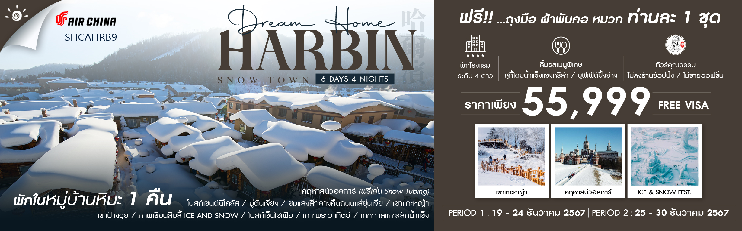

วันที่ | กำหนดการ | เช้า | เที่ยง | เย็น | โรงแรม
1 | กรุงเทพฯ (สนามบินสุวรรณภูมิ) | X | X | X
2 | กรุงเทพฯ (สนามบินสุวรรณภูมิ) – ปักกิ่ง  (CA980: 01.30-07.00) – ปักกิ่ง – ฮาร์บิน  (CA1623: 13.00-14.55) – โบสถ์เซ็นโซเฟีย (ถ่ายรูปด้านนอก) – ถนนจงเอียง (แถมฟรี!!ไอศกรีมหม่าเตี๋ยเอ่อร์ ท่านละ 1 แท่ง) |  |  |  | HARBIN HUIMA HOTEL  หรือเทียบเท่าระดับ 4 ดาว
3 | ฮาร์บิน – คฤหาสน์วอลการ์ (รวมค่าเล่นกิจกรรมSnow Tubing) – โบสถ์เซนต์นิโคลัส – มู่ตันเจียง |  |  |  | SUNNY DATE INTERNATIONAL HOTEL  หรือเทียบเท่าระดับ 4 ดาว
4 | มู่ตันเจียง – หมู่บ้านหิมะ SNOW TOWN – DREAM HOME (รวมค่าเข้า) – เขาแกะหญ้า – ชมแสงสีกลางคืนถนนแส่ยุ่นเจีย |  |  |  | XUEXIANG MINSU  หรือเทียบเท่า  (พักในหมู่บ้านหิมะ)
5 | เขาป้างฉุย – ภาพเขียน ICE AND SNOW– เทศกาลแกะสลักน้ำแข็ง (Harbin 2025 International Ice and Snow Festival) |  |  |  | HARBIN HUIMA HOTEL  หรือเทียบเท่าระดับ 4 ดาว
6 | เกาะพระอาทิตย์ (รวมรถแบตเตอรี่) – Tea Time – ฮาร์บิน – ปักกิ่ง (CA1690:15.00-17.00) – ปักกิ่ง – กรุงเทพฯ (CA979: 20.00-00.10+1) |  |  | ✈
กรุณาเตรียมค่าทิปหัวหน้าทัวร์,ไกด์และคนขับรถ จำนวน 1,500 บาท ตลอดการเดินทาง
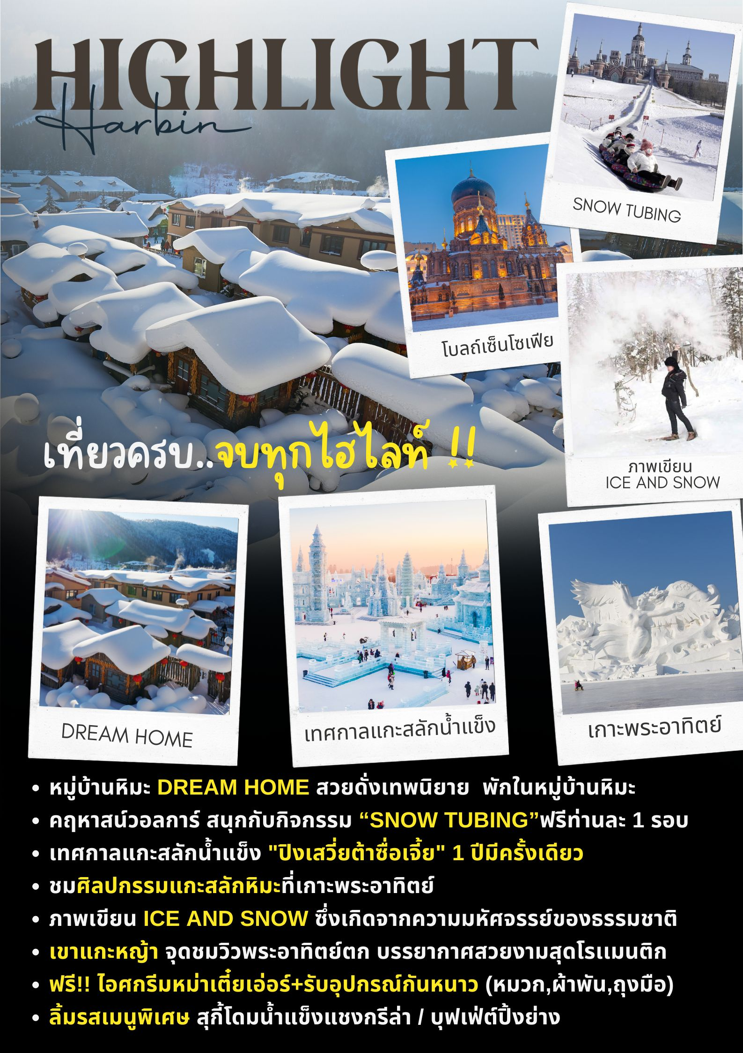

โปรแกรมการเดินทาง

วันแรก กรุงเทพฯ (สนามบินสุวรรณภูมิ)

22.30 น. พร้อมกันที่ ท่าอากาศยานสุวรรณภูมิ ณ อาคารผู้โดยสารขาออก (ระหว่างประเทศ) ชั้น 4 ประตู 9 บริเวณ ISLAND-U สายการบิน AIR CHINA (CA) โดยมีเจ้าหน้าที่จากทางบริษัทฯ คอยต้อนรับ และอำนวยความสะดวกแด่ท่านก่อนออกเดินทาง
วันที่สอง กรุงเทพฯ (สนามบินสุวรรณภูมิ) – ปักกิ่ง (CA980: 01.30-07.00) – ปักกิ่ง – ฮาร์บิน (CA1623: 13.00-14.55) – โบสถ์เซ็นโซเฟีย (ถ่ายรูปด้านนอก) – ถนนจงเอียง (แถมฟรี!!ไอศกรีมหม่าเตี๋ย เอ่อร์ ท่านละ 1 แท่ง)

01.30 น. เหินฟ้าสู่ ปักกิ่ง โดยสายการบิน AIR CHINA เที่ยวบินที่ CA980
(บริการอาหารและเครื่องดื่มบนเครื่อง)
07.00 น. เดินทางถึง สนามบินเมืองปักกิ่ง เมืองประวัติศาสตร์เก่าแก่ เดิมทีปักกิ่งเคยเป็นเมืองสำคัญทางการค้าของอาณาจักรเยี่ยนเมื่อ 500 ปีก่อนคริสตกาล จากนั้นนำท่านผ่านพิธีการตรวจคนเข้าเมือง
เช้า รับประทานอาหารเช้า ภายในสนามบินปักกิ่ง
13.00 น. เหินฟ้าสู่ ฮาร์บิน โดยสายการบิน AIR CHINA เที่ยวบินที่ CA1623
14.55 น. ถึง ท่าอากาศยานเมืองฮาร์บิน เมืองเอกของมณฑลเฮยหลงเจียง ตั้งอยู่ทางทิศเหนือสุดของประเทศ จีน มีช่วงฤดูหนาวมากกว่าฤดูร้อน และเลื่องชื่อในฐานะเป็นเมืองน้ำแข็งของประเทศ ซึ่งมีการจัดเทศกาลฤดู หนาว การแข่งขันแกะสลักน้ำแข็ง หลังจากผ่านพิธีการตรวจคนเข้าเมืองแล้ว
บริการท่านด้วย แฮมเบอร์เกอร์ ท่านละ 1 ชุด
นำท่านรับอุปกรณ์ชุดกันหนาว แจกฟรี...หมวก ผ้าพันคอ ถุงมือ ท่านละ 1 ชุดที่ฮาร์บิน
นำท่านเที่ยวชม โบสถ์เซ็นโซเฟีย (ถ่ายรูปด้านนอก) ซึ่งเป็น 1 ในโบสถ์คริสต์ 17 แห่ง ซึ่งแสดงถึงวัฒนธรรมรัสเซียที่ได้เข้ามามีอิทธพลในฮาร์บิน โบสถ์โซเฟีย เป็นโบสถ์นิกายออร์โธด็อกซ์ที่สร้างขึ้นในปี ค.ศ 1907 เป็นโบสถ์ออร์โธด็อกซ์ ที่ใหญ่ที่สุดในภาคพื้นเอเชียตะวันออก
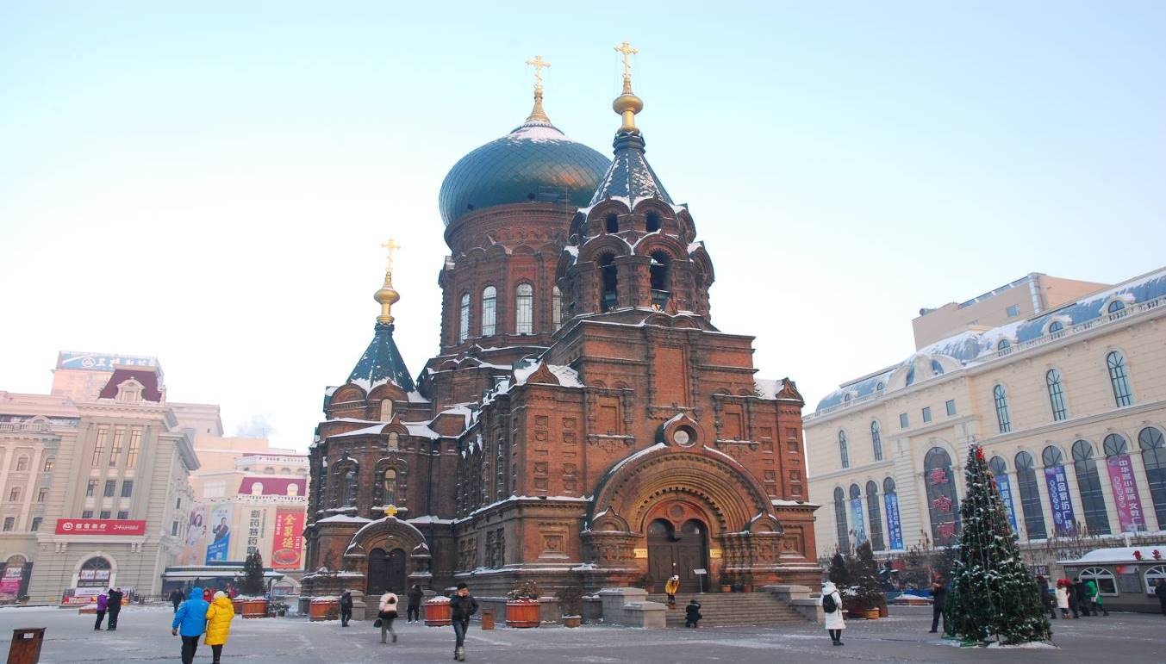

นำท่านเดินทางสู่ ถนนจงเอียง หรือ ถนนจงยาง (แถมฟรี!!ไอศกรีมหม่าเตี๋ยเอ่อร์ท่านละ 1 แท่ง) เป็นถนนย่านธุรกิจสายหนึ่งในฮาร์บิน มีความยาว 4 กิโลเมตร ทอดตัวอยู่ในเขตต้าหลี่ เป็นเสมือนพิพิธภัณฑ์ที่จัดแสดงสถาปัตยกรรมแบบยุโรป ทั้งลวดลายการตกแต่งอาหารแบบบารอคและไบเซนไทน์ ในเขตต้าหลี่นี้ยังเป็นที่ตั้งของวิหารเซนต์โซเฟียซึ่งเป็นโบสถ์คริสต์นิกายรัสเซียออโธดอกซ์อีกด้วย
ค่ำ รับประทานอาหารค่ำที่ภัตตาคาร เมนูพิเศษ…บุฟเฟ่ต์ปิ้งย่าง
พักที่ HARBIN HUIMA HOTEL หรือเทียบเท่าระดับ 4 ดาว
วันที่สาม ฮาร์บิน – คฤหาสน์วอลการ์ (รวมค่าเล่นกิจกรรมSnow Tubing) – โบสถ์เซนต์นิโคลัส – มู่ตันเจียง

เช้า รับประทานอาหารเช้า ณ ห้องอาหารโรงแรม
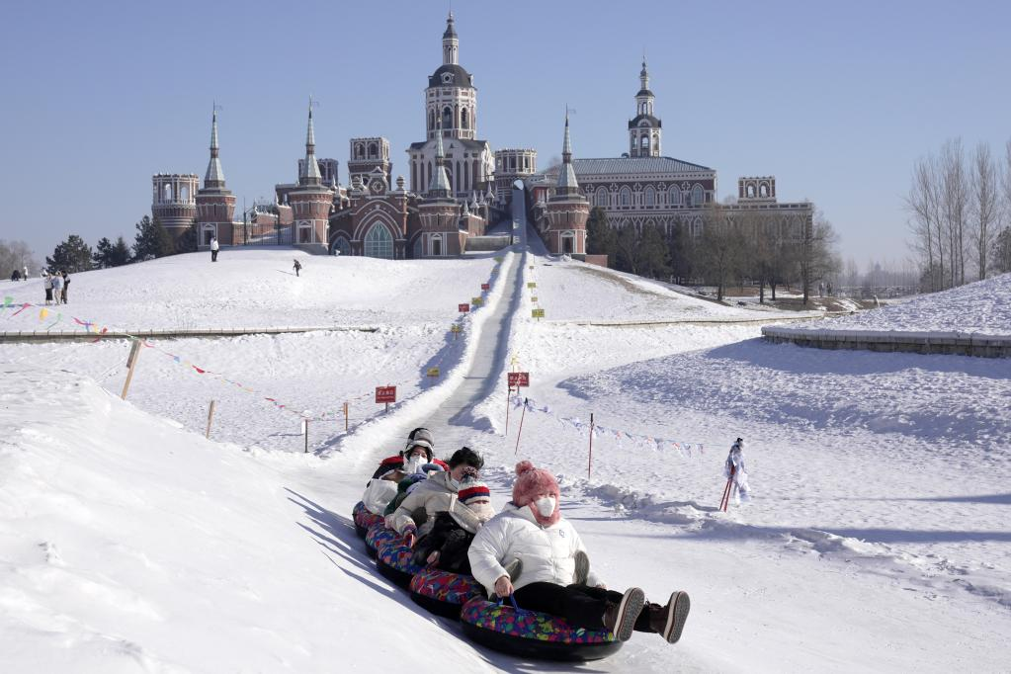นำท่านเดินทางสู่ คฤหาสน์วอลการ์ (VOLGA MANOR) (ใช้เวลาเดินทางประมาณ 2 ชั่วโมง) มีพื้นที่ 6 แสนกว่าตารางเมตร ใช้ทุนสร้างหนึ่งร้อยห้าสิบกว่าล้านหยวน ภายในคฤหาสน์วอลการ์ มีห้องพักรับรองนักท่องเที่ยวได้ถึง 800 คน มีร้านอาหารที่รับลูกค้าได้ 2,000 คน มีห้องประชุมที่จุได้ 400คน แล้วยังมีกิจกรรมต่างๆที่เกี่ยวข้องกับวัฒนธรรมของรัสเซียอีกมากมายและนำท่านสนุกกับ กิจกรรม 'Snow Tubing' (สโนว์ทูปบิ้ง) คือการนั่งอยู่ในห่วงยางแล้วปล่อยให้ไถลลื่นลงมาตามทางบนหิมะ (ฟรีค่ากิจกรรม 'Snow Tubing' ท่านละ 1 รอบ )
นำท่านเที่ยวชม โบสถ์เซนต์นิโคลัส เป็นมหาวิหารสถาปัตยกรรมสไตล์รัสเซีย ตัวอาคารทำมาจากไม้ เป็นสัญลักษณ์ของคฤหาสน์วอลการ์ ด้านหน้าของตัวอาคารมีสัญลักษณ์กางเขนแบบคริสต์ ออร์โทดอกซ์ ตัวโบสถ์เคยถูกทำลายไปเมื่อปี ค.ศ.1966 ในยุคการปฏิวัติวัฒนธรรม ในปัจจุบันได้ถูกบูรณะให้มีความสวยงามเช่นเดียวกับในศตวรรษก่อน
เที่ยง รับประทานอาหารกลางวันที่ภัตตาคาร
บ่าย นำท่านเดินทางสู่ เมืองมู่ตันเจียง (ใช้เวลาเดินทางประมาณ 4 ชั่วโมง) เมืองทางตะวันออกเฉียงใต้ของมณฑลเฮยหลงเจียง ประเทศจีน อยู่ห่างจากชายแดนจีน-รัสเซียไปทางตะวันตกประมาณ 110 กม.

ค่ำ รับประทานอาหารค่ำที่ภัตตาคาร
พักที่ SUNNY DATE INTERNATIONAL HOTEL หรือเทียบเท่าระดับ 4 ดาว
วันที่สี่ มู่ตันเจียง – หมู่บ้านหิมะ SNOW TOWN – DREAM HOME (รวมค่าเข้า) – เขาแกะหญ้า – ชมแสงสีกลางคืนถนนแส่ยุ่นเจีย

เช้า รับประทานอาหารเช้าณ ห้องอาหารโรงแรม
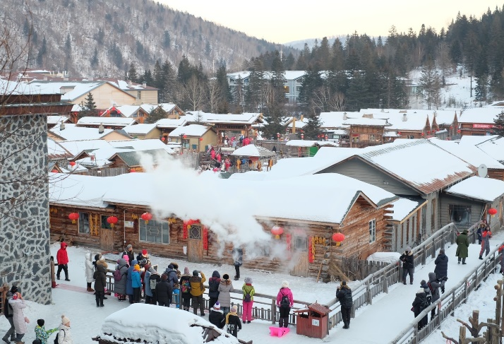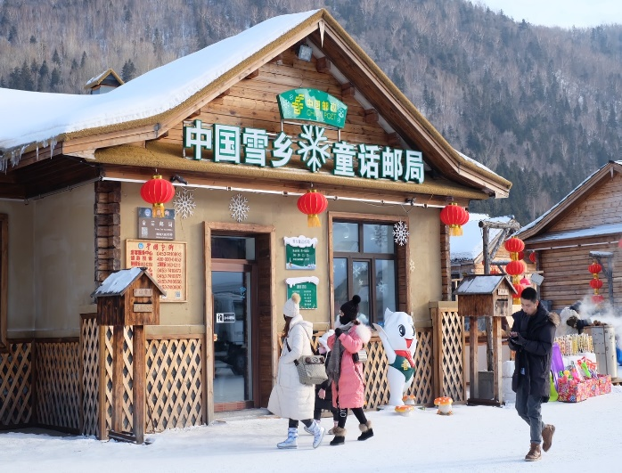นำท่านเดินทางสู่ หมู่บ้านหิมะ (ใช้เวลาเดินทางประมาณ 3 ชั่วโมง) ตั้งอยู่ตะวันตกเฉียงใต้ของแม่น้ำ หมู่ตานเจียง เป็นหมู่บ้านที่มีหิมะหนากว่า 1เมตร วิวหมู่บ้านสวยมากการก่อสร้างแต่ละบ้านเหมือนกันหมดเข้าไปหมู่บ้านนี้เหมือนเข้าไปโลกของเทพนิยาย หมู่บ้านนี้ หิมะตกถึง 7เดือน ใน 1ปี มีสองฤดู ฤดูร้อน และฤดูหนาว หน้าร้อนจะมีฝนเยอะ หน้าหนาวหิมะเริ่มตกจากตุลาคมถึงพฤษภาคมปีหน้าหน้า ความหนาของหิมะเฉลี่ยต่อปีที่ 2 เมตรปริมาณหิมะที่หนาที่สุดของประเทศจีนและคุณภาพหิมะดีและสะอาดคนจีนตั้งชื่อให้เป็น “THE CHINA SNOW TOWN”
เที่ยง รับประทานอาหารกลางวันที่ภัตตาคาร
บ่าย นำท่านชม DREAM HOME สถานที่ท่องเที่ยวที่มีชื่อเสียง ซึ่งเป็นที่ถ่ายทำหนัง ละคร และรายการต่างๆซึ่งมีความงดงามมาก ตั้งอยู่ใกล้กับถนนคนเดินXUEYUN ที่นี่ท่านสามารถเห็นความหลากหลายของ "เห็ดหิมะ" ที่สวยงาม เห็ดหิมะที่จริงแล้วเป็นบ้านแต่ละบ้านที่ติดกัน เป็นบ้านเล็กๆ ความสูงเท่ากันหมด ตอนหิมะลงบนหลังคา ดูเหมือนเห็ด จึงตั้งชื่อเห็ดหิมะ เป็นรูปทรงธรรมชาติของประติมากรรมหิมะในที่นี่ท่านสามารถชมความสวยงามของหมู่บ้าน ซึ่งเป็นหิมะที่ขาวและสะอาดที่สุด ถือว่าเป็นจุดเด่นที่สุดของหมู่บ้านแห่งนี้เลยทีเดียว
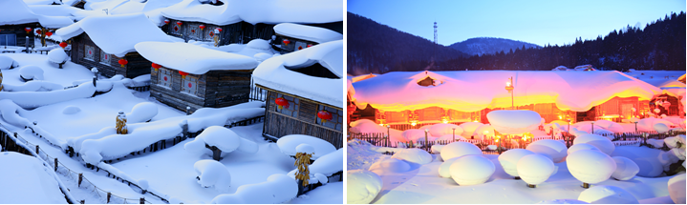หมายเหตุ : หากสภาพอากาศไม่เอื้ออำนวย อากาศไม่หนาวจัด ส่งผลให้หิมะละลาย ทางบริษัทฯ จะไม่มีการคืนเงิน หรือเปลี่ยนโปรแกรมใดๆ ทดแทนให้ทุกกรณี
นำท่านเดินทางสู่ เขาแกะหญ้า (YANG CAOSHAN) ซึ่งเป็นเขาที่สูงที่สุดในหมู่บ้านนี้ แล้วห่างจากเมืองหิมะ
ประมาณ4.5กิโลเมตร ซึ่งเป็นจุดชมวิวที่สวยงามที่สุดอีกจุดของหมู่บ้านสูงกว่าระดับน้ำทะเล 1,235เมตร ซึ่ง
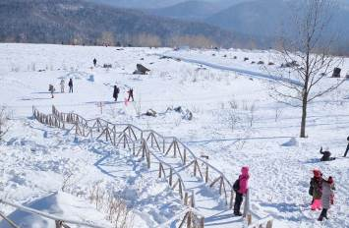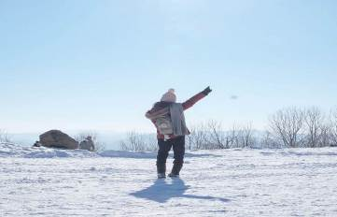เป็นจุดที่ชมพระอาทิตย์ขึ้นและพระอาทิตย์ตกที่ดีที่สุด
ค่ำ รับประทานอาหารค่ำที่ภัตตาคาร
นำท่าน ชมแสงสีกลางคืนถนนแส่ยุ่นเจีย (XUE YUN JIE) ซึ่งเป็นถนนหลักเพียงแห่งเดียวของหมู่บ้านหิมะ มีความยาว 500 เมตร เต็มไปด้วยความหลากหลายของสินค้าท้องถิ่น ขนม ผลไม้แช่แข็ง และร้านอาหารต่างๆ อิสระให้ท่านได้ชมบรรยากาศอันสวยงาม และถ่ายรูปเก็บไว้เป็นที่ระลึก

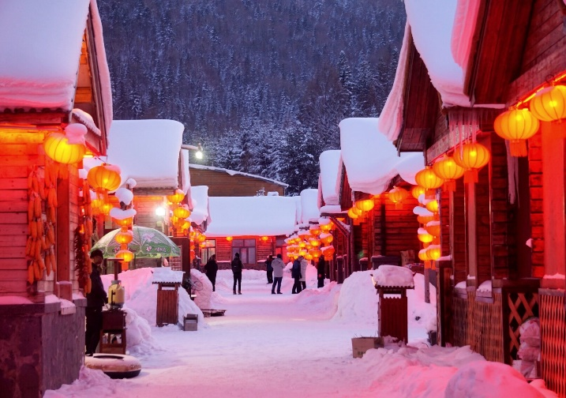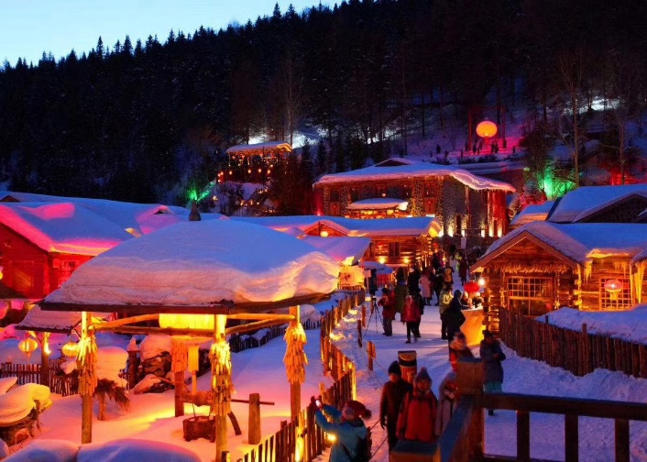
พักที่ XUEXIANG MINSU หรือเทียบเท่า (ที่พักในหมู่บ้านหิมะไม่มีห้องพักแบบเสริมเตียง ลูกค้าที่มาเป็นครอบครัว 3 ท่าน สามารถพักร่วมกัน 3 ท่านภายใน 1 ห้องได้)
***โปรดทราบ!! หมายเหตุ: เนื่องจากหมู่บ้านหิมะ รถบัสไม่สามารถเข้าไปในหมู่บ้านได้ และที่พักไม่มีบริการพนักงานยกกระเป๋า ลูกค้าต้องหิ้วกระเป๋าเอง ฉะนั้นลูกค้าต้องเตรียมสัมภาระของใช้ส่วนตัว เช่น ผ้าเช็ดตัว แปรงสีฟัน ยาสีฟัน แชมพู หมวกอาบน้ำ รองเท้าแตะฯลฯ ใส่กระเป๋าใบเล็กเพื่อค้างคืน สำหรับ 1 คืน
วันที่ห้า เขาป้างฉุย – ภาพเขียน ICE AND SNOW – เทศกาลแกะสลักน้ำแข็ง (Harbin 2025 International
Ice and Snow Festival)

เช้า รับประทานอาหารเช้าสไตล์จีนท้องถิ่นในหมู่บ้านหิมะ
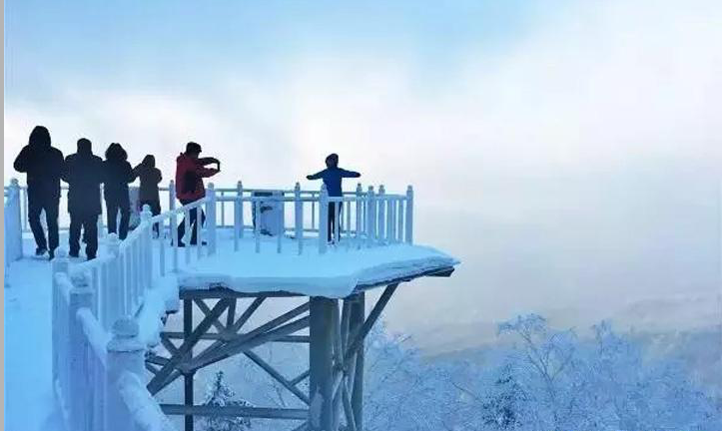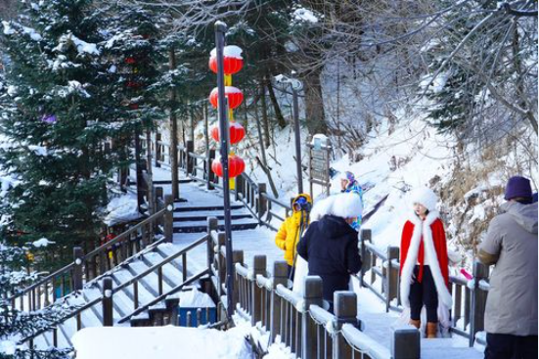นำท่านเดินทางสู่ เขาป้างฉุย ซึ่งอยู่บริเวณใกล้หมู่บ้านหิมะ เดินชมวิวทิวทัศน์ ซึ่งทางเดินเป็นถนนสร้างด้วยไม้เป็นขั้นบันได มีความยาว 3,200 เมตร เพื่อชมวิวมุมสูงของหมู่บ้านหิมะและเป็นจุดที่ถ่ายรูปที่สวยที่สุดของ หมู่บ้านหิมะ
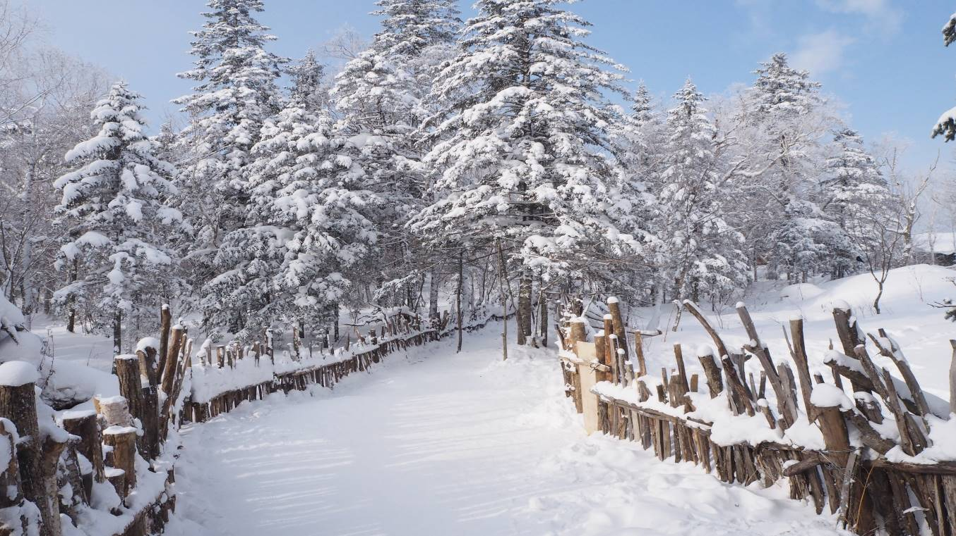จากนั้นนำท่านเที่ยวชม ภาพเขียน ICE AND SNOW ซึ่งเกิดจากความมหัศจรรย์ของธรรมชาติที่ได้สร้างไว้อย่างงดงาม ตั้งอยู่ในระดับน้ำทะเล 1,370 เมตร ช่วงฤดูหนาว อุณหภูมิเฉลี่ยติดลบถึง 30 องศา จึงทำให้บริเวณนี้มีหิมะปกคลุมหนาแน่น ให้ท่านได้สัมผัสความสวยงามของหมู่บ้านแห่งนี้ ท่านจะได้ตื่นตาตื่นใจกับบ้านโจร สวนสัตว์ชมสัตว์ต่างๆในเมืองหนาว เช่น หมีดำ หมาป่า กวาง หมู่บ้านหิมะ
เที่ยง รับประทานอาหารกลางวันที่ภัตตาคาร
บ่าย นำท่านเดินทางสู่ ฮาร์บิน (ใช้เวลาเดินทางประมาณ 3.30 ชั่วโมง) เมืองหลวงของมณฑลเฮยหลงเจียง มีช่วงฤดูหนาวมากกว่าฤดูร้อนและเลื่องชื่อในฐานะเป็นเมืองน้ำแข็งของประเทศ
นำท่านชม เทศกาลแกะสลักน้ำแข็ง (ปิงเสวี่ยต้าซื่อเจี้ย) Harbin 2025 International Ice and Snow Festival) หรือนิทรรศการและศิลปกรรมการแกะสลักน้ำแข็งประจำปีของฮาร์บิน ปิงเสวี่ยต้าซื่อเจี้ย ที่เมือง ฮาร์บินซึ่งฤดูเยือกแข็งที่ยาวนาน ทำให้ฮาร์บินซึ่งอยู่ทางตะวันออกเฉียงเหนือของจีนกลายเป็นเมืองน้ำแข็ง สภาพอากาศเย็นจัดทำให้แม่น้ำซงฮัว กลายเป็นลานน้ำแข็งที่ทั้งหนาและกว้างใหญ่ ที่ผู้มาร่วมงานใช้เล่น สไลเดอร์ ลากเลื่อนและกีฬาต่างๆ อย่างเช่น ฮ็อกกี้, สเก็ตและสกีกันอย่างสนุกสนาน มีการนำน้ำแข็งก้อนโตมาแกะสลักเป็นรูปต่างๆ ให้ท่านชมความงดงามของโคมไฟน้ำแข็งยามค่ำคืนตามอัธยาศัย

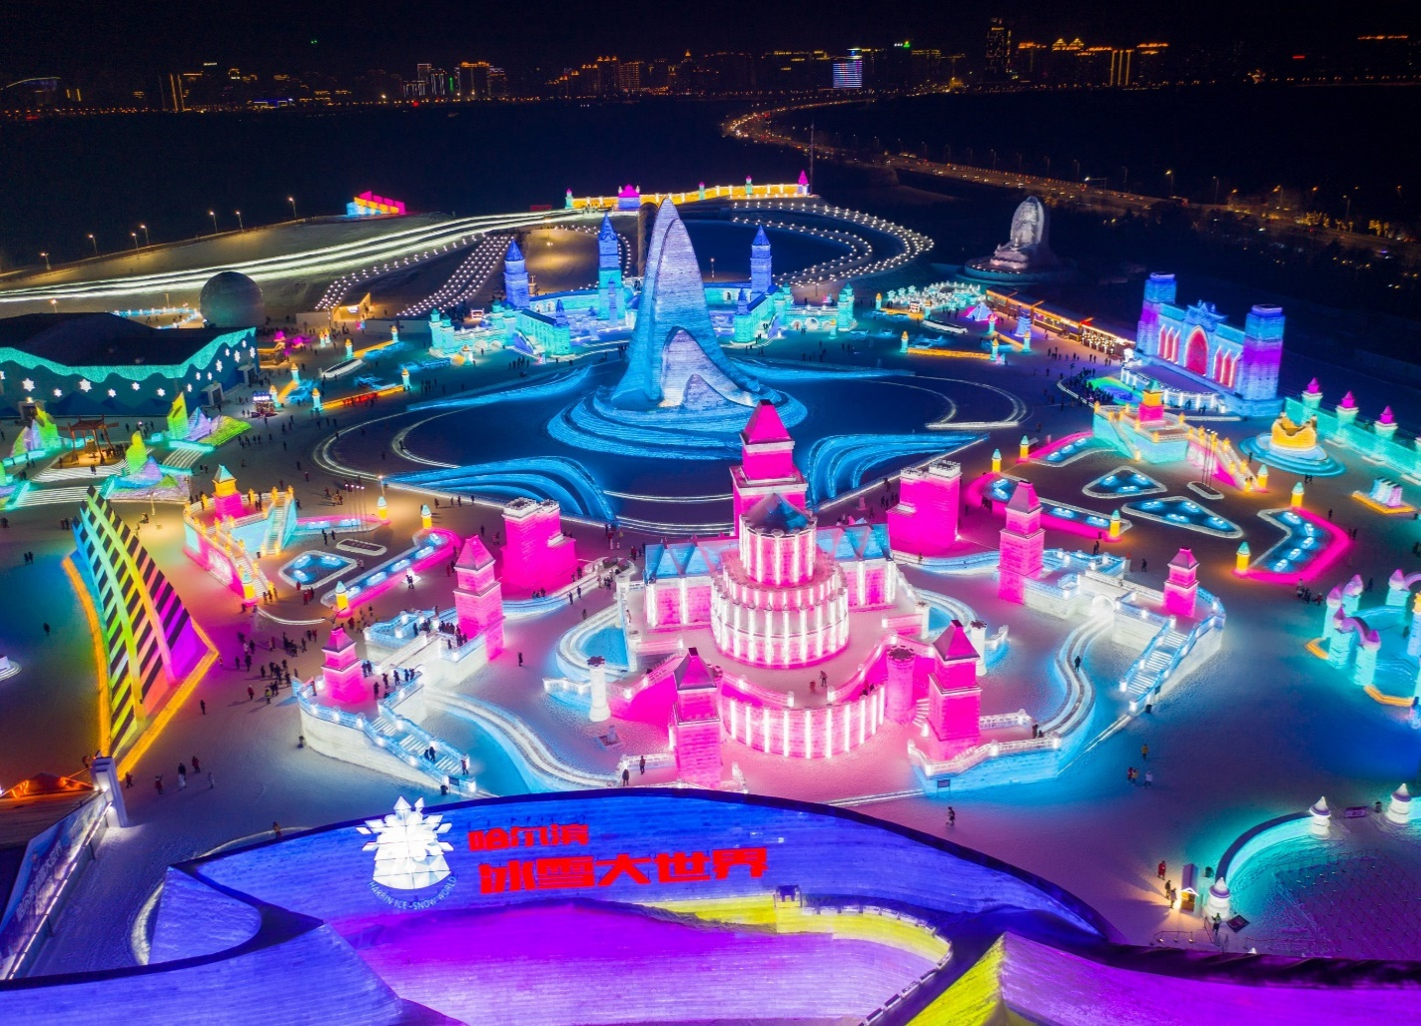(หมายเหตุ : เนื่องจากสถานที่จัดงานอยู่กลางแจ้ง หากสภาพอากาศไม่เอื้ออำนวย อากาศไม่หนาวจัด ส่งผลให้น้ำแข็งละลาย ทางบริษัทฯขอสงวนสิทธิ์ในการเปลี่ยนแปลงจัดเป็นรายการอื่นทดแทนให้ท่าน โดยที่ไม่แจ้งให้ทราบล่วงหน้า)
ค่ำ รับประทานอาหารค่ำที่ภัตตาคาร เมนูพิเศษ…สุกี้โดมน้ำแข็งแชงกรีล่า
พักที่ HARBIN HUIMA HOTEL หรือเทียบเท่าระดับ 4 ดาว
วันที่หก เกาะพระอาทิตย์ (รวมรถแบตเตอรี่) – Tea Time – ฮาร์บิน – ปักกิ่ง (CA1690:15.00-17.00) –
ปักกิ่ง – กรุงเทพฯ (CA979: 20.00-00.10+1)

เช้า รับประทานอาหารเช้า ณ ห้องอาหารโรงแรม
นำท่านสู่ ไท่หยางต่าว ( เกาะพระอาทิตย์ ) (รวมรถแบตเตอรี่) เกาะขนาดใหญ่ซึ่งตั้งอยู่ทางตอนเหนือของแม่น้ำซงฮัวเจียง มีเนื้อที่ประมาณ 3,800 เฮคเตอร์ ในช่วงฤดูหนาวเมื่อเกาะแห่งนี้ถูกปกคลุมด้วยหิมะก็จะกลายเป็นสถานหย่อนใจในอุดมคติที่เหมาะอย่างยิ่งกับกิจกรรมหลากหลายชนิดบนลานน้ำแข็ง เช่น สเก็ตน้ำแข็ง เลื่อนหิมะ และชมนิทรรศการและศิลปกรรมแกะสลักหิมะประจำปีของฮาร์บิน เกาะสุริยันถือเป็นสถานที่จัดแสดงการแกะสลักหิมะน้ำแข็งที่ใหญ่ที่สุดของประเทศจีนที่โด่งดังไปทั่วโลก ซึ่งปัจจุบันนี้ท่านสามารถชมการแสดงการแกะสลักหิมะน้ำแข็งในอาคารของเกาะสุริยันนี้ได้ ชมการแกะสลักน้ำแข็งกำแพงเมืองจีน สวนหิมะ และอีกหลากหลายแหล่งท่องเที่ยวที่สำคัญของจีน ท่านสามารถถ่ายรูปสถานที่ท่องเที่ยวต่างๆ เหมือนกับท่านได้อยู่ในนิทรรศการแกะสลักหิมะน้ำแข็งอย่างแท้จริง อย่างที่เห็นในปัจจุบัน

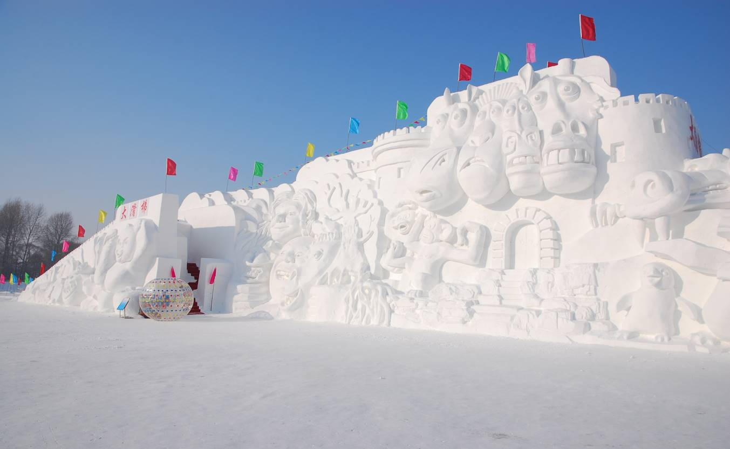นำท่านเดินทางสู่โรงแรมแชงกรีล่า Tea Time บริการท่านด้วย ชา กาแฟ และ ขนมเค้ก ท่านละ 1 เซ็ต
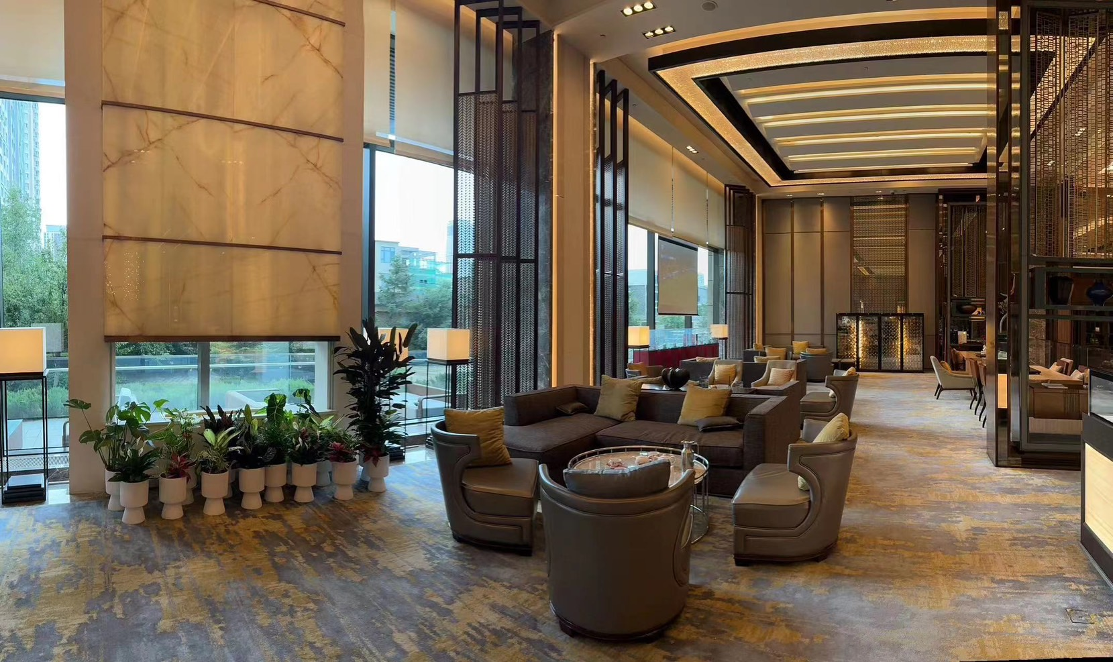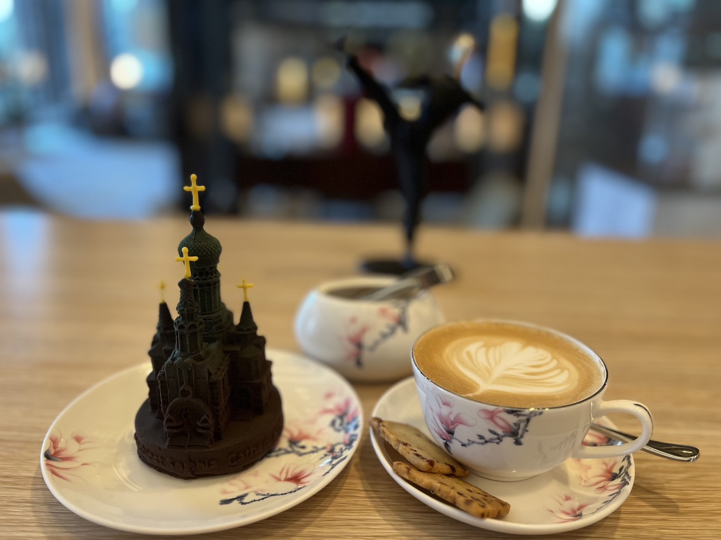

สมควรแก่เวลา กรุณาตรวจเช็คสัมภาระให้เรียบร้อย เพื่อเตรียมตัวเดินทางสู่สนามบิน
15.00 น. ออกเดินทางสู่ ปักกิ่ง โดยสายการบิน AIR CHINA เที่ยวบินที่ CA1690
17.00 น. เดินทางถึง สนามบินปักกิ่ง เมืองประวัติศาสตร์เก่าแก่ เดิมทีปักกิ่งเคยเป็นเมืองสำคัญทางการค้าของ อาณาจักรเยี่ยนเมื่อ 500 ปีก่อนคริสตกาล สมควรแก่เวลา นำท่านเดินทางสู่สนามบินฮาร์บิน
บริการท่านด้วย แฮมเบอร์เกอร์ ท่านละ 1 ชุด
20.00 น. ออกเดินทางสู่ กรุงเทพฯ โดยสายการบิน AIR CHINA เที่ยวบินที่ CA979
(บริการอาหารและเครื่องดื่มบนเครื่อง)
00.10+1 น. ถึง กรุงเทพฯ โดยสวัสดิภาพ พร้อมความประทับใจ......... ☺ ☺ ☺ ☺
********ขอบคุณทุกท่านที่ใช้บริการ********
☺ ☺ ☺ ☺ ซื่อสัตย์ จริงใจ ห่วงใย เน้นบริการ คืองานของเรา ☺ ☺ ☺ ☺

**หมายเหตุ: โปรแกรมและราคาสามารถเปลี่ยนแปลงได้ตามความเหมาะสมโดยไม่ต้องแจ้งให้ทราบล่วงหน้าทางบริษัทฯ จะถือผลประโยชน์ของลูกค้าเป็นสำคัญ**
***ในกรณีที่ลูกค้าต้องออกตั๋วโดยสารภายในประเทศ (เครื่องบิน ,รถทัวร์ ,รถไฟ) กรุณาติดต่อเจ้าหน้าที่ของบริษัทฯ เพื่อเช็คว่ากรุ๊ปมีการคอนเฟิร์มเดินทางก่อนทุกครั้ง เนื่องจากสายการบินอาจมีการปรับเปลี่ยนไฟล์ทบิน หรือเวลาบิน โดยไม่ได้แจ้งให้ทราบล่วงหน้า ทางบริษัทฯ จะไม่รับผิดชอบใด ๆ ในกรณี ถ้าท่านออกตั๋วภายในโดยไม่แจ้งให้ทราบและหากไฟล์ทบินมีการปรับเปลี่ยนเวลาบิน เพราะถือว่าท่านยอมรับในเงื่อนไขดังกล่าว***

อัตราค่าบริการ (ราคาต่อท่าน)

วันเดินทาง | ราคาทัวร์ผู้ใหญ่  พักห้องละ 2-3 ท่าน  (15 ท่านออกเดินทาง) | พักเดี่ยว  จ่ายเพิ่ม | ราคาทัวร์ผู้ใหญ่  ไม่รวมตั๋ว
19-24 ธันวาคม 2567 | 55,999 บาท/ท่าน | 10,000 บาท/ท่าน | 44,999 บาท/ท่าน
25-30 ธันวาคม 2567 | 55,999 บาท/ท่าน | 10,000 บาท/ท่าน | 44,999 บาท/ท่าน

อัตราค่าบริการดังกล่าวรวม

- ค่าตั๋วเครื่องบินชั้นทัศนาจร ไป-กลับ พร้อมกรุ๊ป ตามที่ระบุไว้ในรายการเท่านั้น ตั๋วเครื่องบินที่ใช้เป็นแบบกรุ๊ปไม่สามารถเลือกที่นั่งล่วงหน้าได้ (ท่านจะได้รับที่นั่งแบบสุ่มเท่านั้น)
- ค่าภาษีสนามบินทุกแห่ง หากสายการบินมีการปรับราคาภาษีน้ำมันขึ้น ทางบริษัทฯ ขอสงวนสิทธิ์เก็บค่าภาษีน้ำมันเพิ่มตามความเป็นจริง ก่อนการเดินทาง **ราคาทัวร์นี้เช็คภาษีน้ำมัน ณ วันที่ 07 พ.ย. 67**
- ค่าโรงแรม ระดับมาตรฐาน (พักห้องละ 2 ท่าน)
กรณีห้อง TWIN BED (เตียงเดี่ยว 2 เตียง) ซึ่งโรงแรมไม่มีหรือเต็ม ทางบริษัทขอปรับเป็นห้อง DOUBLE BED แทนโดยมิต้องแจ้งให้ทราบล่วงหน้า หรือ หากต้องการห้องพักแบบ DOUBLE BED ซึ่งโรงแรมไม่มีหรือเต็ม ทางบริษัทขอปรับเป็นห้อง TWIN BED แทนโดยมิต้องแจ้งให้ทราบล่วงหน้า เช่นกัน กรณีพักแบบ TRIPLE ROOM 3 ท่าน 1 ห้อง ท่านที่ 3 อาจเป็นเสริมเตียง หรือ SOFA BED หรือ เสริมฟูกที่นอน ทั้งนี้ขึ้นอยู่กับรูปแบบการจัดห้องพักของโรงแรมนั้นๆ
- ค่าอาหาร ตามที่ระบุไว้ในรายการ
- ค่ายานพาหนะ และค่าธรรมเนียมเข้าชมสถานที่ต่างๆ ตามที่ระบุไว้ในรายการ
- น้ำหนักสัมภาระ ท่านละไม่เกิน 23 กิโลกรัม จำนวนท่านละ 1 ใบสัมภาระติดตัวขึ้นเครื่องได้ 1 ชิ้น ต่อท่าน น้ำหนักต้องไม่เกิน 7 กิโลกรัม, ค่าประกันวินาศภัยเครื่องบินตามเงื่อนไขของแต่ละสายการบินที่มีการเรียกเก็บ
- ค่าประกันอุบัติเหตุระหว่างการเดินทาง ท่านละไม่เกิน 1,000,000 บาท (ค่ารักษาพยาบาล 500,000 บาท) คุ้มครองผู้เอาประกันที่มีอายุตั้งแต่ 1 เดือนขึ้นไป และผู้เอาประกันอายุระหว่าง 1 เดือน ถึง 15 ปี และผู้ที่มีอายุสูงกว่า 70 ปี ขึ้นไป ค่าชดเชยทั้งหลายตามกรมธรรม์จะลดลงเหลือเพียงครึ่งหนึ่งของค่าชดเชยที่ระบุไว้ในกรมธรรม์ทั้งนี้ย่อมอยู่ในข้อจำกัดที่มีการตกลงไว้กับบริษัทประกันชีวิต ในการเคลมประกันทุกกรณี ต้องมีใบเสร็จ และมีเอกสารรับรองทางการแพทย์ หรือจากหน่วยงานที่เกี่ยวข้อง
การประกันไม่คุ้มครอง
กรณีที่เสียชีวิต หรือ เจ็บป่วยทางร่างกายด้วยโรคประจำตัว, การติดเชื้อ, ไวรัส, ไส้เลื่อน, ไส้ติ่ง, อาการที่เกี่ยวข้องกับการติดยา, โรคติดต่อทางเพศสัมพันธ์, การบาดเจ็บจากความเสียหายโดยเจตนา, การฆ่าตัวตาย, เสียสติ, ตกอยู่ภายใต้อำนาจของสุรายาเสพติด, บาดเจ็บจากการทะเลาะวิวาท การแท้งบุตร, การบาดเจ็บเนื่องมาจากอาชญากรรม, จลาจล, นัดหยุดงาน, การก่อการร้าย การยึดพาหนะ และการปล้นอากาศยาน (Terrorism, Hijack, Skyjack) และ อื่นๆตามเงื่อนไขในกรมธรรม์อั
- ค่าบริการดังกล่าว (ข้อ 1-7) เป็นค่าบริการเฉพาะผู้เดินทางที่เป็นชาวไทยเท่านั้น!!!

อัตราค่าบริการดังกล่าวไม่รวม

- ค่าธรรมเนียมยื่นวีซ่าท่องเที่ยวเข้าประเทศจีน ผู้ถือหนังสือเดินทางไทย (หมายเหตุ : ตั้งแต่วันที่ 1 มีนาคม 2567 จีนยกเลิกการขอวีซ่าสำหรับหนังสือเดินทางไทย ท่านสามารถเข้าจีนโดยไม่ต้องขอวีซ่า ) ยกเว้นกรณีการพำนักถาวร การทำงาน การศึกษา กิจกรรมด้านสื่อ หรือกิจกรรมอื่น ๆ ที่จำเป็นต้องได้รับการอนุญาตล่วงหน้าจากหน่วยงานที่รับผิดชอบของอีกฝ่ายหนึ่ง
- ค่าทำหนังสือเดินทางทุกประเภท
- ค่าดำเนินการคัดกรองตรวจหาเชื้อ RT-PCR หรือ ATK ในกรณีที่ประเทศจีนต้องให้ตรวจ
- ค่าใช้จ่ายอื่นๆ ที่นอกเหนือจากรายการระบุ เช่น ค่าใช้จ่ายส่วนตัวอื่นๆ ฯลฯ
- กรุณาเตรียมค่าทิปหัวหน้าทัวร์ ไกด์และคนขับรถ รวม 1,500 บาทต่อคน (เด็กชำระทิปเท่ากับผู้ใหญ่)
- ค่าภาษีมูลค่าเพิ่ม VAT 7 % และหักภาษี ณ ที่จ่าย 3 % ในกรณีที่ลูกค้าต้องการใบเสร็จรับเงินที่ถูกต้อง จะต้องบวกค่าภาษีมูลค่าเพิ่ม และหัก ณ ที่จ่าย จากยอดขายจริงทั้งหมดเท่านั้น และโปรดแจ้งทางบริษัทฯ จะออกให้ภายหลัง ขอสงวนสิทธิ์ออกใบเสร็จที่ถูกให้กับบริษัททัวร์เท่านั้น
- ค่าวีซ่าจีนสำหรับชาวต่างชาติ
- ค่าธรรมเนียมน้ำมันและภาษีสนามบิน ในกรณีที่สายการบินมีการปรับขึ้นราคา

